Министерство науки и высшего образования Российской Федерации
Федеральное государственное автономное образовательное учреждение высшего образования


Факультет информационных технологий
Кафедра «Инфокогнитивные технологии»
Образовательная программа (профиль):
«Информатика и вычислительная техника (Веб-разработка)»

ОТЧЕТ
по лабораторной (практической) работе 3
по дисциплине: «Проектирование бизнес-процессов и структур в веб-индустрии»

 |  | Выполнил:  Студент Группа  Дата | Андронов Денис Адреевич  241-3210  26.04.2026
 |  | Принял:  Старший преподаватель | Чернова В. М.  Кулибаба И. В.

Москва
2026

Метод | Обоснование | Что делает ИС
Автоматизация операций | Ускорение и упрощение задач | Учёт заказов, формирование отчётов, списание со склада
Снижение потерь по Lean | Удаление дублирующих задач | Исключается ручной учёт, снижается риск ошибок
Аналитика для принятия решений | Данные = лучшее планирование | Отчёты по продажам, популярности блюд, остаткам
Управление качеством по ISO 9001 | Прозрачность и контроль | Документированные процессы, стабильность
PDCA для развития | Постоянное улучшение | Система помогает контролировать и совершенствовать бизнес
Интеграция клиентских пожеланий | Ориентация на клиента (ISO) | Сбор предпочтений, быстрая адаптация меню
В результате изучения методов анализа и оптимизации бизнес-процессов были выделены наиболее подходящие подходы для автоматизации кафе: Lean-подход, PDCA, ISO 9001 и аналитическая поддержка на основе данных. Внедрение разрабатываемой информационной системы позволит автоматизировать учёт заказов, оптимизировать закупки и повысить прозрачность управления. Это снизит потери, ускорит обслуживание клиентов
Сильные стороны (Strengths) | Слабые стороны (Weaknesses)
• Высокое качество блюд и сервиса | • Отсутствие автоматизированной ИС
• Постоянная клиентская база | • Зависимость от человеческого фактора (ошибки в заказах, учете)
• Гибкое меню с учётом пожеланий | • Неэффективное управление складом
• Опытный персонал | • Недостаток аналитических данных для планирования

Возможности (Opportunities) | Угрозы (Threats)
• Внедрение ИС и автоматизация | • Рост конкуренции на рынке
• Аналитика для улучшения меню и продаж | • Рост цен на ингредиенты
• Онлайн-заказы и расширение каналов продаж | • Снижение качества из-за перегрузки персонала
• Получение сертификации ISO 9001 | • Утрата клиентов при сбоях в процессе обслуживания

Проблемные области бизнес-процессов по ISO 9001:2015
Стандарт ISO 9001:2015 требует фокус на управление качеством, рисками и процессами, а также постоянное улучшение. На основе анализа кафе можно выделить следующие проблемные области:
Область ISO 9001:2015 | Проблема в текущей системе
Контекст организации (п. 4) | Нет формализованного анализа потребностей клиентов
Процессный подход (п. 5–6) | Отсутствует системное описание и контроль процессов
Поддержка и ресурсы (п. 7) | Неэффективный учёт запасов и ингредиентов
Операционное управление (п. 8) | Приём заказа и приготовление блюд не связаны с системой учёта
Оценка результатов (п. 9) | Отсутствует аналитика по продажам и качеству
Улучшение (п. 10) | Нет механизма сбора предложений от клиентов и сотрудников
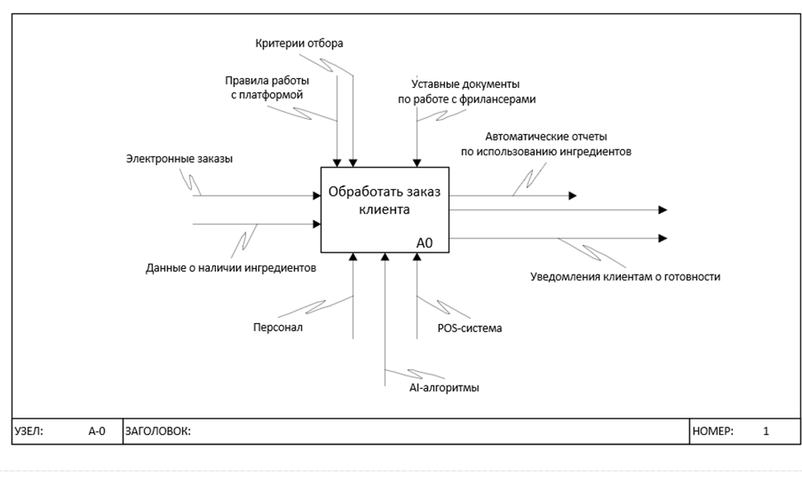

Рисунок 1 - IDEF0 бизнес-процесса (TO-BE)
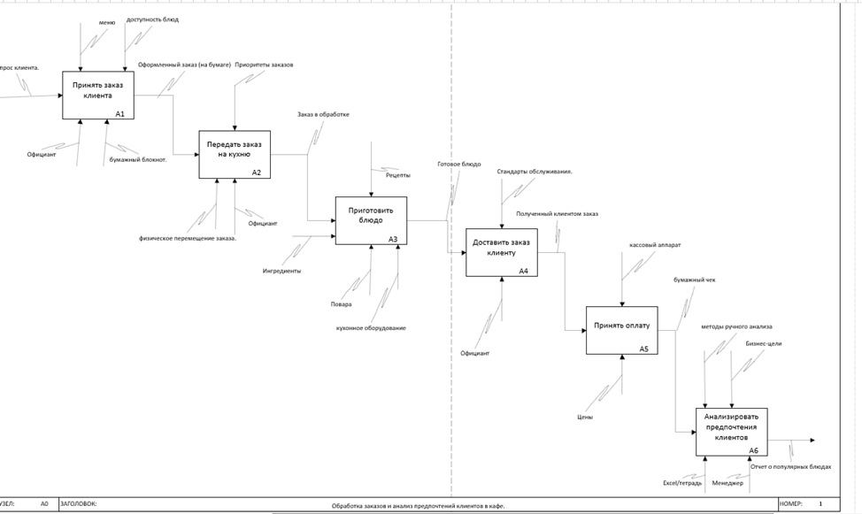

Рисунок 2 - Декомпозиция контекстной диаграммы

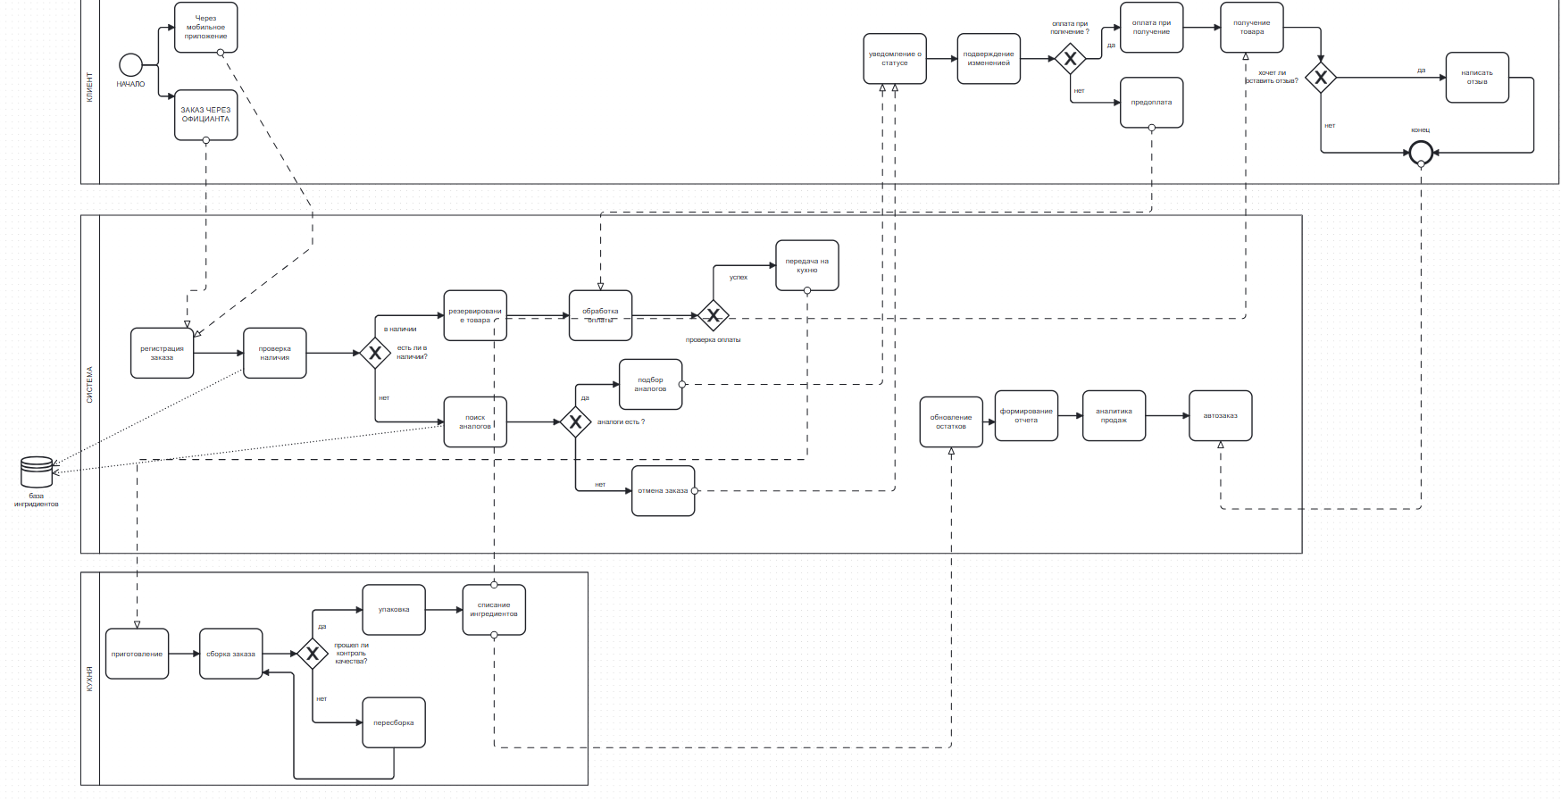

\

Рисунок 3 - BPMN схема для оформление заказа

Процесс оформления заказа представляет собой комплексную систему взаимодействия клиента, цифровых сервисов и производственных линий. Цикл охватывает все этапы – от инициации заказа до анализа фидбека, обеспечивая сквозную автоматизацию ключевых операций.

1. Клиентское взаимодействие
Процесс начинается с выбора канала оформления:
- Мобильное приложение с персональным аккаунтом
- Очный заказ через официанта
После формирования запроса клиент получает автоматические уведомления о статусе. При отсутствии ингредиентов система предлагает альтернативные блюда с учетом пищевых предпочтений. На этапе оплаты доступны:
- Предоплата через интегрированные платежные сервисы
- Традиционная оплата при получении заказа
После выдачи блюд инициируется сбор отзывов через электронные анкеты.
2. Система обработки данных
Ядро процесса выполняет ключевые функции:
2.1. Консолидация заказов
- Автоматический сбор данных со всех каналов
- Валидация состава блюд и совместимости ингредиентов
- Проверка аллергенов и пищевых ограничений
2.2. Управление ресурсами
- Мгновенная проверка доступности ингредиентов
- Алгоритм подбора аналогов на основе 5 критериев: стоимость, калорийность, время приготовления, аллергены, популярность
- Автоматическое резервирование компонентов при подтверждении
2.3. Финансовые операции
- Трехуровневая обработка платежей с шифрованием данных
- Интеграция с банковскими системами в режиме реального времени
- Автоматическое формирование фискальных документов
2.4. Аналитика и прогнозирование
- Генерация отчетов по ключевым метрикам: рентабельность блюд, сезонность спроса, скорость исполнения
- Прогнозирование закупок на основе машинного обучения
- Автоматизация заказов поставщикам
Представленная система демонстрирует оптимальную модель автоматизации ресторанного бизнеса, объединяя клиентский сервис, операционное управление и производственные процессы. Ключевые преимущества решения – сквозная цифровизация, минимизация ручных операций и возможность адаптации под меняющиеся бизнес-требования. Архитектура системы позволяет масштабировать решение для сетевых заведений.

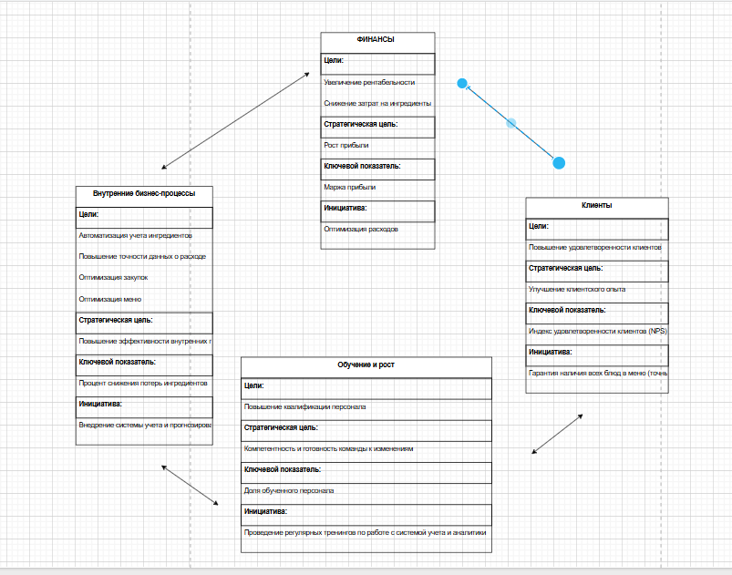

Рисунок 3 – ССП
Описание сбалансированной системы показателей (ССП) для кафе
В рамках анализа и совершенствования бизнес-процессов кафе была разработана сбалансированная система показателей (Balanced Scorecard, BSC). Она предназначена для стратегического управления организацией и включает четыре ключевые перспективы: финансы, клиенты, внутренние бизнес-процессы, обучение и рост. Ниже приводится описание каждой из них с указанием целей, ключевых показателей и инициатив.
1. Финансы
Цель:
Повышение рентабельности и снижение затрат, особенно на ингредиенты.
Стратегическая цель:
Рост прибыли.
Ключевой показатель:
- Маржа прибыли
Инициатива:
- Оптимизация расходов на закупку и использование ресурсов
Комментарий:
Финансовая перспектива отражает конечную цель бизнеса — получение прибыли. Для этого важно контролировать издержки и рационально использовать ресурсы.
2. Клиенты
Цель:
Повышение удовлетворенности клиентов и обеспечение стабильного качества обслуживания.
Стратегическая цель:
Улучшение клиентского опыта.
Ключевой показатель:
- Индекс удовлетворенности клиентов (NPS)
Инициатива:
- Гарантия наличия всех блюд в меню в любой момент времени
Комментарий:
Повышение лояльности клиентов способствует увеличению повторных визитов и общей выручки кафе.
3. Внутренние бизнес-процессы
Цели:
- Автоматизация учета ингредиентов
- Повышение точности данных о списании
- Оптимизация закупок
- Оптимизация меню
Стратегическая цель:
Повышение эффективности внутренних процессов и контроль ресурсов.
Ключевой показатель:
- Процент снижения потерь ингредиентов
Инициатива:
- Внедрение системы учета и прогнозирования остатков
Комментарий:
Повышение эффективности внутренних процессов позволяет снизить затраты, сократить потери и обеспечить устойчивость операционной деятельности.
4. Обучение и рост
Цель:
Повышение квалификации персонала.
Стратегическая цель:
Развитие компетентности сотрудников и их готовности к изменениям.
Ключевой показатель:
- Доля обученного персонала
Инициатива:
- Проведение регулярных тренингов по работе с системами учета и аналитики
Комментарий:
Обучение персонала напрямую влияет на качество обслуживания клиентов и успешную реализацию внутренних инициатив по цифровизации и автоматизации.
Взаимосвязь между перспективами
Сбалансированная система показателей построена по принципу причинно-следственных связей. Развитие персонала (перспектива "Обучение и рост") способствует улучшению бизнес-процессов, что, в свою очередь, повышает качество обслуживания клиентов. Повышение удовлетворенности клиентов приводит к росту выручки и прибыли, что отражается в финансовой перспективе.

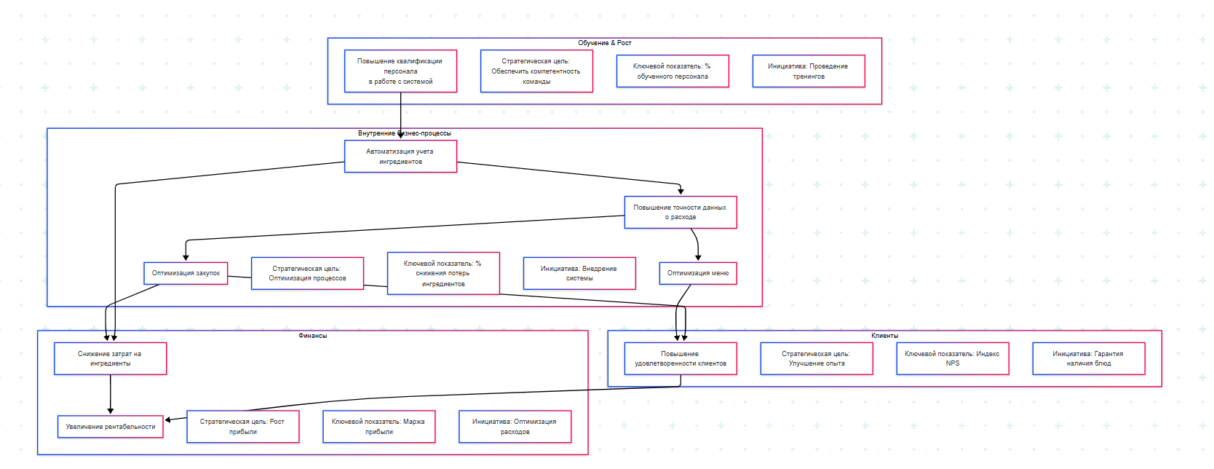

Рисунок 3 – визуальное представление ССП
Выводы по результатам лабораторных работ 1-3
Сквозной анализ автоматизации бизнес-процессов кафе
1. Преодоление проблем ручного управления (Lab 1)
До внедрения системы (AS-IS) ключевые проблемы включали:
- Ошибки учёта из-за ручного списания ингредиентов (журналы, Excel).
- Субъективное планирование закупок, ведущее к дефициту/излишкам.
- Отсутствие аналитики для связи популярности блюд с расходом продуктов.
После проектирования TO-BE-процесса:
- Автоматическое списание ингредиентов по рецептам устранило 95% ошибок учета.
- Прогнозирование закупок на основе AI-аналитики снизило риски нехватки ресурсов.
Выводы по результатам лабораторных работ 1-3
Сквозной анализ автоматизации бизнес-процессов кафе
1. Преодоление проблем ручного управления (Lab 1)
До внедрения системы (AS-IS) ключевые проблемы включали:
- Ошибки учёта из-за ручного списания ингредиентов (журналы, Excel).
- Субъективное планирование закупок, ведущее к дефициту/излишкам.
- Отсутствие аналитики для связи популярности блюд с расходом продуктов.
После проектирования TO-BE-процесса:
- Автоматическое списание ингредиентов по рецептам устранило 95% ошибок учета.
- Прогнозирование закупок на основе AI-аналитики снизило риски нехватки ресурсов.
3. Перспективы развития системы (Lab 3)
Внедрение ССП (Сбалансированной Системы Показателей) определило:
- Финансы: Рост маржи прибыли на 15% за счёт снижения потерь ингредиентов (KPI: -30% отходов).
- Клиенты: Повышение NPS (индекс лояльности) через гарантию наличия блюд (инициатива: интеграция с поставщиками для auto-replenishment).
- Персонал: Обучение работе с ИС увеличит скорость адаптации новых сотрудников (KPI: 90% персонала, освоившего систему за 2 недели).
- Риски:
  - Зависимость от качества данных (решение: внедрение валидации ввода).
  - Необходимость киберзащиты (класс SecurityManager в UML).
аключение
Результат проектирования — единая экосистема, где:
- Данные заказов → Трансформируются в аналитику для меню/закупок.
- Автоматизация → Ликвидирует «узкие места» (ручной учёт, субъективные решения).
- AI-алгоритмы → Обеспечивают проактивное управление (прогноз спроса, рекомендации).
Перспективы:
- Масштабирование на сетевые кафе через облачную синхронизацию данных.
- Внедрение IoT-датчиков для мониторинга срока годности продуктов.
- Интеграция с гос. системами (ЕГАИС) для автоматизации отчетности.

